【規格表】

直立式洗衣機 EZ 系列｜AI DD™ 蒸氣直驅變頻
型號 |  | WT-TD23HG | WT-TD20HG | WT-TD18HG | WT-TD18HW
圖片 |  | 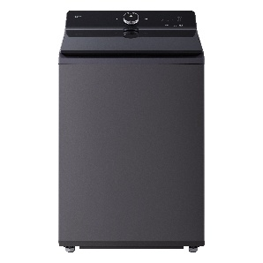 | 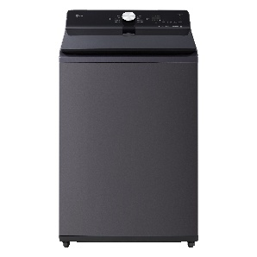 | 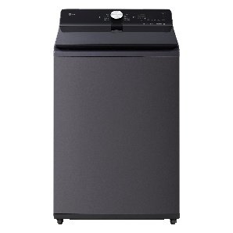 | 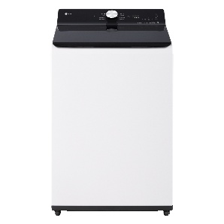
材質和飾面 | 機身顏色 | 夜墨灰 | 夜墨灰 | 夜墨灰 | 雲朵白
材質和飾面 | 門蓋材質 | 鑽石黑全景式玻璃 | 鑽石黑全景式玻璃 | 鑽石黑全景式玻璃 | 鑽石黑全景式玻璃
容量 | 最大洗衣容量 (kg) | 23 | 20 | 18 | 18
建議售價 | 建議售價 | 32,900元 | 28,900元 | 25,900元 | 24,900元
控制和顯示螢幕 | 控制面板 | LCD智慧液晶旋鈕  +LED觸控面板 | 觸控面板+旋鈕 | 觸控面板+旋鈕 | 觸控面板+旋鈕
控制和顯示螢幕 | 門鎖指示燈 | O | O | O | O
功能 | AI DD™ 智慧直驅變頻馬達 | O | O | O | O
功能 | 筒槽材質 | 全不鏽鋼筒槽 | 全不鏽鋼筒槽 | 全不鏽鋼筒槽 | 全不鏽鋼筒槽
功能 | 濾網材質 | 不鏽鋼棉絮濾網 | 不鏽鋼棉絮濾網 | 不鏽鋼棉絮濾網 | 不鏽鋼棉絮濾網
功能 | 迴轉盤材質 | 不鏽鋼 | 不鏽鋼 | 不鏽鋼 | 不鏽鋼
功能 | 6 Motion | O | O | O | O
功能 | 蒸氣洗 | O | O | O | O
功能 | TurboWash3D 勁速洗 | O | O | O | O
功能 | TurboDrum 筒槽反轉 | O | O | O | O
功能 | JetSpray 洗清噴射水流 | O | O | O | O
功能 | 六道瀑布水流 | O | O | O | O
功能 | ezDispense 自動洗劑投入 | O | O | O | -
功能 | 緩降式上蓋 | O | O | O | O
功能 | 進水（熱/冷） | 冷水 | 冷水 | 冷水 | 冷水
行程 | 標準 | O | O | O | O
行程 | AI智慧洗 | O | O | O | O
行程 | 大型衣物 | O | O | O | O
行程 | 精緻衣物 | O | O | O | O
行程 | 快洗 | O | O | O | O
行程 | 筒槽保養 | O | O | O | O
行程 | 雲端客製 | O | O | O | O
行程 | 過敏防護 | O | O | O | O
其他選項 | 水位調整 | 10段 | 10段 | 10段 | 10段
其他選項 | 洗清 | 5 次 | 5 次 | 5 次 | 5 次
其他選項 | 脫水 | 5 段 | 5 段 | 5 段 | 5 段
其他選項 | 兒童安全鎖 | O | O | O | O
其他選項 | 浸泡 | O | O | O | O
智慧科技 | ThinQ (Wi-Fi) | O | O | O | O
智慧科技 | 遠端遙控和行程監控 | O | O | O | O
智慧科技 | 下載行程 | O | O | O | O
智慧科技 | 智慧診斷 | O | O | O | O
智慧科技 | 能源監控 | O | O | O | O
智慧科技 | 筒槽保養提醒 | O | O | O | O
尺寸與重量 | 產品尺寸  (WxHxD mm) | 686*1092*721 | 651 x 1060 x 680 | 651 x 1060 x 680 | 651 x 1060 x 680
尺寸與重量 | 上蓋打開的產品高度 (mm) | 1448 | 1380 | 1380 | 1380
尺寸與重量 | 重量 (kg) | 59.0 | 50.0 | 50.0 | 48.0

直立式洗衣機 EZ 系列｜AI DD™ 蒸氣直驅變頻
型號 |  | WT-TD18OB | WT-TD16HG | WT-TD16HW | WT-TD16OB
圖片 |  | 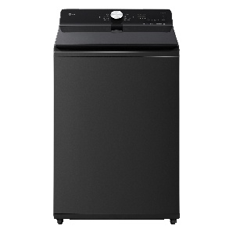 | 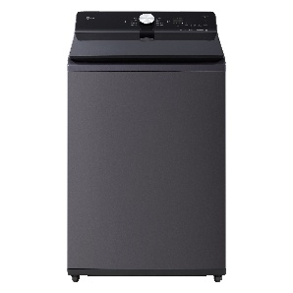 | 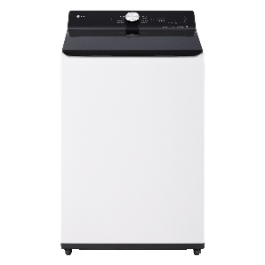 | 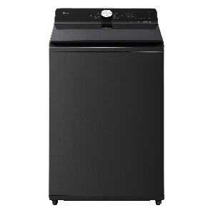
材質和飾面 | 機身顏色 | 瑪瑙黑 | 夜墨灰 | 雲朵白 | 瑪瑙黑
材質和飾面 | 門蓋材質 | 鑽石黑全景式玻璃 | 鑽石黑全景式玻璃 | 鑽石黑全景式玻璃 | 鑽石黑全景式玻璃
容量 | 最大洗衣容量 (kg) | 18 | 16 | 16 | 16
建議售價 | 建議售價 | 23,900 元 | 23,900 元 | 22,900 元 | 21,900 元
控制和顯示螢幕 | 控制面板 | 觸控面板+旋鈕 | 觸控面板+旋鈕 | 觸控面板+旋鈕 | 觸控面板+旋鈕
控制和顯示螢幕 | 門鎖指示燈 | O | O | O | O
功能 | AI DD™智慧直驅變頻馬達 | O | O | O | O
功能 | 筒槽材質 | 全不鏽鋼筒槽 | 全不鏽鋼筒槽 | 全不鏽鋼筒槽 | 不鏽鋼筒槽
功能 | 濾網材質 | 不鏽鋼棉絮濾網 | 不鏽鋼棉絮濾網 | 不鏽鋼棉絮濾網 | PP棉絮濾網
功能 | 迴轉盤材質 | 不鏽鋼 | 不鏽鋼 | 不鏽鋼 | 不鏽鋼
功能 | 6 Motion | O | O | O | O
功能 | 蒸氣洗 | - | O | O | -
功能 | TurboWash3D 勁速洗 | O | O | O | O
功能 | TurboDrum 筒槽反轉 | O | O | O | O
功能 | JetSpray 洗清噴射水流 | O | O | O | O
功能 | 六道瀑布水流 | O | O | O | O
功能 | ezDispense 自動洗劑投入 | - | O | - | -
功能 | 緩降式上蓋 | O | O | O | O
功能 | 進水（熱/冷） | 冷水 | 冷水 | 冷水 | 冷水
行程 | 標準 | O | O | O | O
行程 | AI智慧洗 | O | O | O | O
行程 | 大型衣物 | O | O | O | O
行程 | 精緻衣物 | O | O | O | O
行程 | 快洗 | O | O | O | O
行程 | 筒槽保養 | O | O | O | O
行程 | 雲端客製 | O | O | O | O
行程 | 過敏防護 | - | O | O | -
其他選項 | 水位調整 | 10段 | 10段 | 10段 | 10段
其他選項 | 洗清 | 5 次 | 5 次 | 5 次 | 5 次
其他選項 | 脫水 | 5 段 | 5 段 | 5 段 | 5 段
其他選項 | 兒童安全鎖 | O | O | O | O
其他選項 | 浸泡 | O | O | O | O
智慧科技 | ThinQ (Wi-Fi) | O | O | O | O
智慧科技 | 遠端遙控和行程監控 | O | O | O | O
智慧科技 | 下載行程 | O | O | O | O
智慧科技 | 智慧診斷 | O | O | O | O
智慧科技 | 能源監控 | O | O | O | O
智慧科技 | 筒槽保養提醒 | O | O | O | O
尺寸與重量 | 產品尺寸  (WxHxD mm) | 651 x 1060 x 680 | 651 x 1060 x 680 | 651 x 1060 x 680 | 651 x 1060 x 680
尺寸與重量 | 上蓋打開的產品高度 (mm) | 1380 | 1380 | 1380 | 1380
尺寸與重量 | 重量 (kg) | 48.0 | 50.0 | 48.0 | 47.0

